

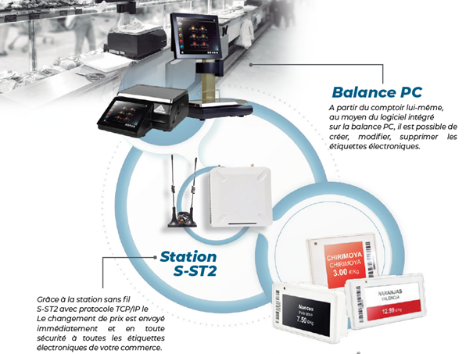

Version préliminaire |  | 28-05-2024
Révision 1 | Version distribuable | 30-05-2024
Révision 2 | Actualisation liens | 02-07-2024
Révision 3 | IP local PC config | 05-09-2024
Révision 4 | Numéro station | 05-12-2024

Table des matières
Activation de la licence 3
Configuration du point d’accès RFID 4
Programmation et utilisation 6

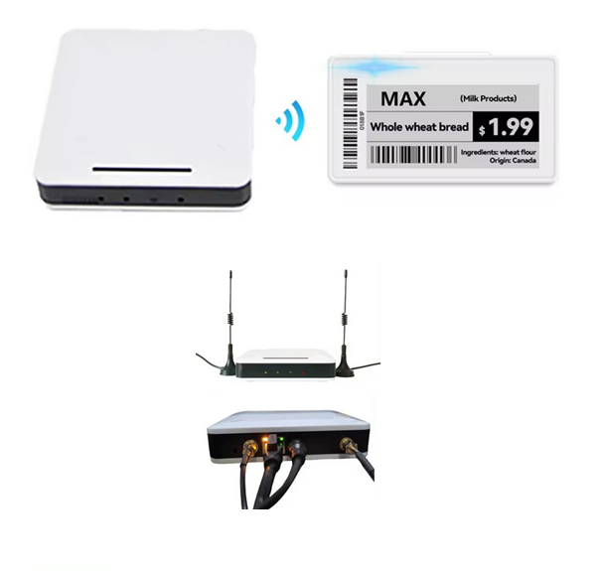

Activation de la licence

L’utilisation du module de gestion des étiquettes électroniques nécessite l’activation d’une licence achetée auprès de nos services. Pour l’activer :
Connecter la balance (ou la balance serveur d’un réseau) à internet
Configuration puis Licence des extensions
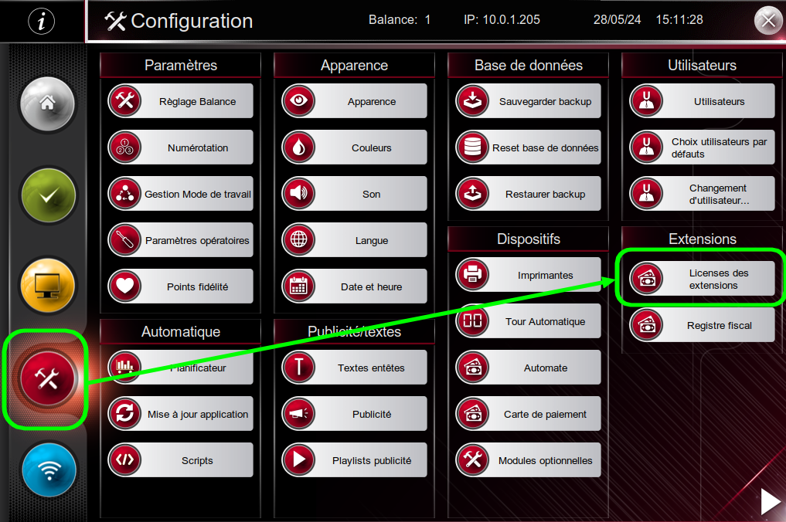
Saisir la clef d’activation puis cliquer pour l’ajouter :
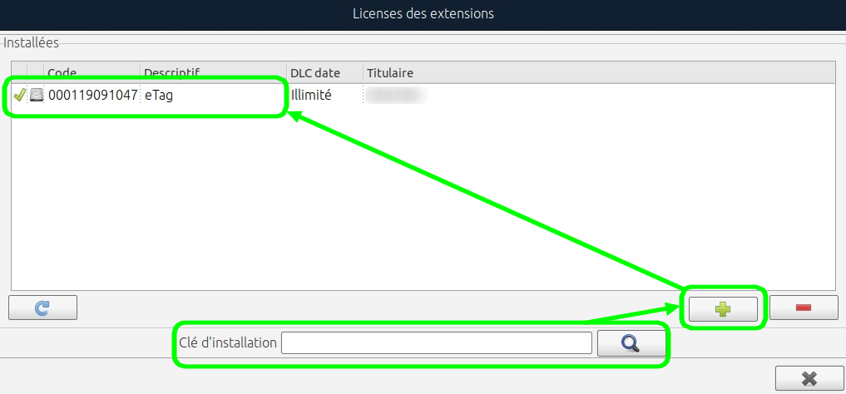

Configuration du point d’accès RFID

Le point d’accès doit être connecté au même réseau Ethernet que la balance (ou la balance serveur d’un réseau).
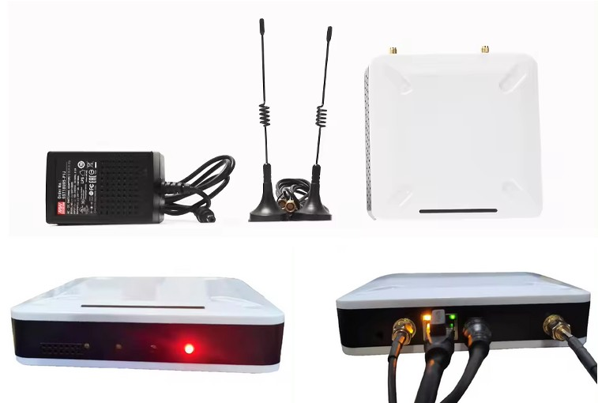
Il sera ensuite nécessaire de configurer le boitier pour lui indiquer son adresse IP ainsi que l’adresse IP de la balance serveur.
L’outil de configuration est téléchargeable depuis http://exa-france.com/LL/eTags/StationConfigTool_2.0/Tools.StationConfig.1.11.exe
Vidéo tutorial http://exa-france.com/LL/eTags/StationConfigTool_2.0/Zhsunyco%20433Mhz%20Station%20Config%20Operation%20Video.mp4

Le numéro de STATION ID doit impérativement être défini à 1.
Comme indiqué dans la vidéo, il est IMPERATIF de définir l’adresse IP du PC de configuration en 192.168.1.92. Tout autre adresse ne permettra pas de se connecter au boitier pour configuration.
L’adresse IP par défaut du boitier permettra d’accéder au panneau de configuration et de saisir la « SERVER IP ADRESS » (adresse de la balance) et de modifier éventuellement la « STATION IP ADRESS » (adresse du boitier RFID). (Voir page suivante).
IL EST ABSOLUMENT RECOMMANDE DE NE PAS MODIFIER LES AUTRES PARAMETRES
Si vous souhaitez revenir aux paramètres usines par défaut du boitier, il existe un bouton de reset à gauche des connecteurs Ethernet. Pour l’utiliser, appuyer sur le bouton avec un outil fin et garder appuyé jusqu’à ce que les LED de contrôle clignotent. Une fois que le clignotement est terminé, les paramètres usines sont restaurés (Voir page suivante).

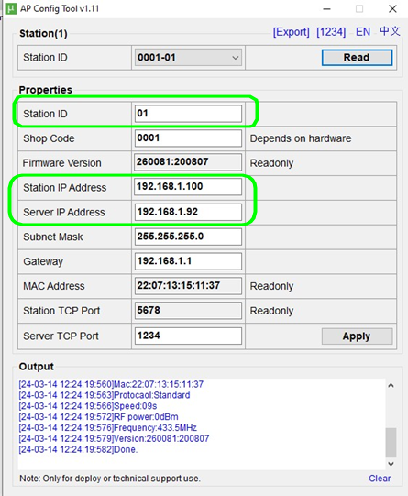
Une fois les adresses modifiées si nécessaires (Station=Adresse du boitier, Server=Adresse de la balance), cliquer sur Apply et attendre que l’application des modifications soient actées :
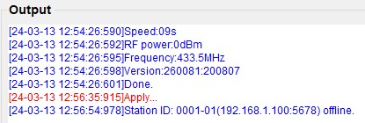

Programmation et utilisation

Une fois le boitier configuré et connecté au réseau, placer les antennes en hauteur dans une zone sans obstacles horizontaux et hors de toutes perturbations électromagnétiques.
CONFIGURATION puis MODULES OPTIONNELLES
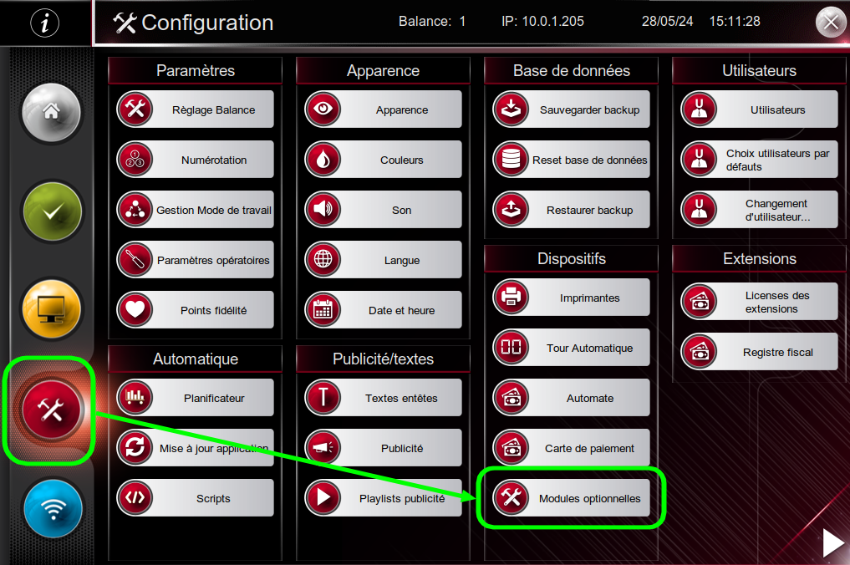
Activer le module Etag puis cliquer sur Paramètres :
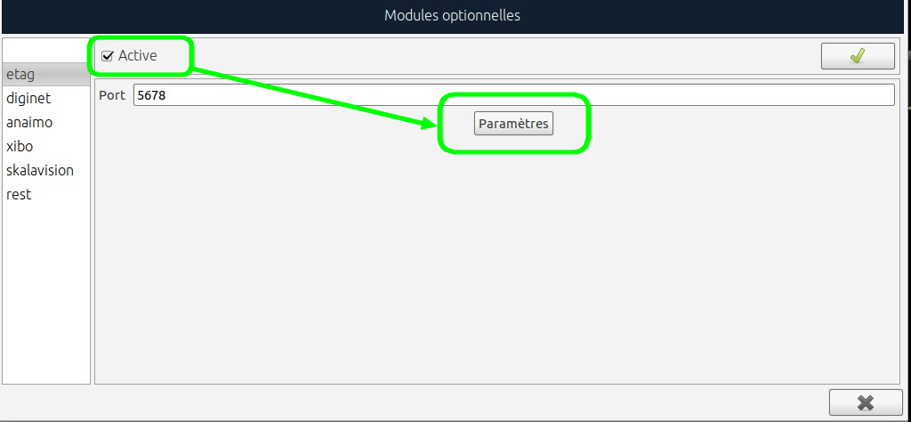

Les deux voyants verts indiquent le bon fonctionnement des services :
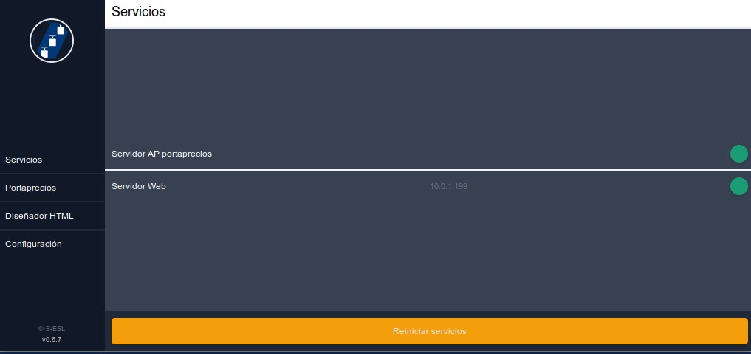

Cliquer sur configuration pour accéder aux paramètres du service d’actualisation (mot de passe : B-ESL )
Définir l’intervalle de synchronisation dans la case correspondante (minimum 1mn)
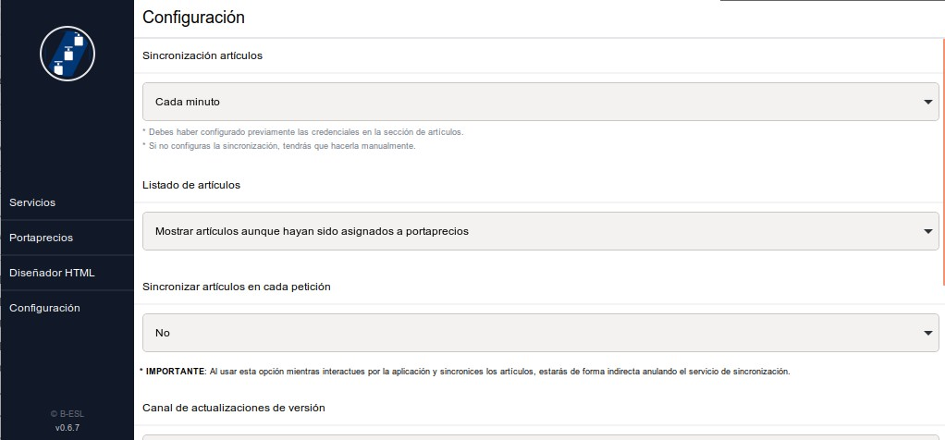

Dans Programmation, saisir ou scanner le code de l’étiquette électronique à affecter puis cliquer sur Ajouter :

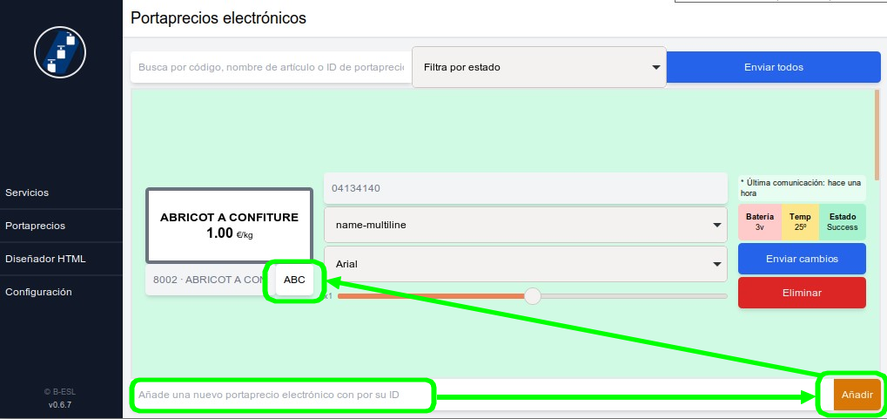

Cliquer ensuite sur le bouton alphabétique pour rechercher le produit à affecter à cette étiquette :

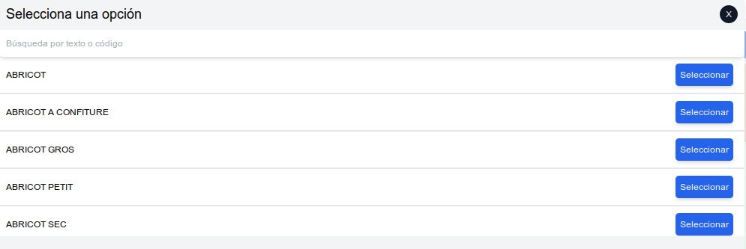

Choisir le format d(affichage, la police à utiliser puis cliquer enfin sur Envoyer modifications :

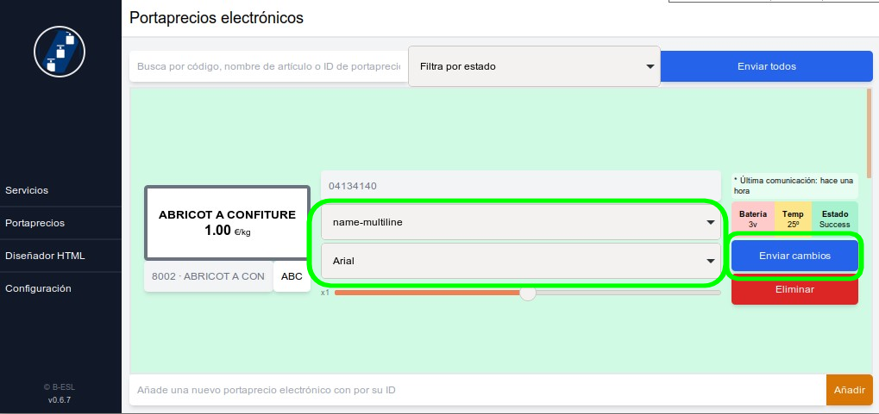

L’étiquette correspondante recevra la programmation souhaitée et gardera cet affichage jusqu’à la prochaine mise à jour :
